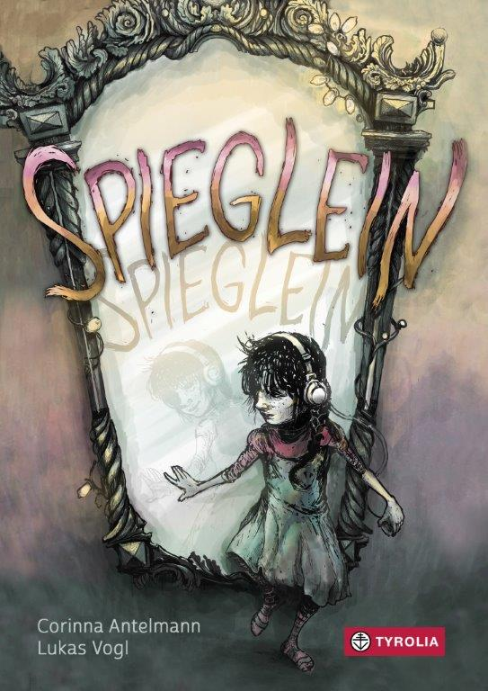
Corinna Antelmann / Lukas Vogl
Spieglein, Spieglein

48 Seiten, durchg. farb. ill.,
17 x 24 cm, gebunden
ISBN 978-3-7022-3800-1
Tyrolia-Verlag, Innsbruck–Wien 2019
€ 16,95

Ein Spiegelbild mit Eigenleben

Im Schlafzimmer sollte er nicht hängen, zerbrochen bringt er sieben Jahre Pech, für Vampire ist er nutzlos – der Spiegel übte immer schon eine gewisse Faszination aus. So verwundert es nicht, dass er als Motiv mannigfaltig Einzug in Literatur und Kunst gehalten hat: als Symbol für (Selbst-)Erkenntnis und Wahrheit; als Mittel der Macht, das in die Zukunft blicken lässt; und nicht zuletzt als Tor in eine andere Welt. Viele dieser Aspekte lassen sich auch in Corinna Antelmanns Kurzgeschichte entdecken. Ihre Hauptfigur – ein junges Mädchen – ist sich sicher: Ihr Spiegelbild hat ein Eigenleben, das sich aber nur dann offenbart, wenn sie gerade nicht hinschaut. Es ist nämlich ein ziemlich verlogenes Ding, dieses Spiegelbild. Was mit Ablehnung und Wut beginnt, wandelt sich langsam zu Neugier und einer Annäherung. Bis das Mädchen schließlich die Hand ausstreckt, die kalte Fläche berührt und – hindurchgreift. Die Seite wird gewechselt, ein fremd-vertrauter Raum betreten, dem eigenen Spiegelbild begegnet. Mit diesem mutigen Schritt wird plötzlich Akzeptanz möglich, ein Miteinander, letztlich sogar ein fröhlich-ausgelassenes Beisammensein.
Antelmann siedelt ihren Text im magischen Realismus an und lässt dabei bewusst vielfältige Interpretationsmöglichkeiten offen. Eine Offenheit, die den jungen Künstler Lukas Vogl zu einer äußerst bildintensiven (und textreduzierten) Umsetzung inspiriert hat. Ausdrucksstark setzt er den emotionalen Wandel der Hauptfigur in Szene, spielt gekonnt mit den zwei Welten, deutet an, gibt Hinweise, ohne jedoch zu konkret zu werden.

Magisch – mystisch – bildmächtig

Die Autorin und der Illustrator
Corinna Antelmann, geb, 1969. Studierte an der Universität Hildesheim (Film, Literatur, Musik, Psychologie), arbeitete anschließend in der Theaterwerkstatt Hannover sowie als Head-Autorin bei der Trickompany Hamburg. Neben ihrer Tätigkeit als dramaturgische Beraterin ist sie heute Autorin von freier Prosa und Drehbüchern sowie Lehrbeauftragte. Sie erhielt zahlreiche Stipendien und Preise. www.corinna-antelmann.com
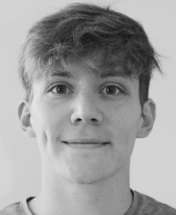
Lukas Vogl, geb. 1990, zeichnet seit er einen Stift halten kann. Nach der Matura im Kreativzweig, studierte er Kunstgeschichte in Wien sowie am Qantm College (Abschluss mit dem Diploma of Entertainment and Animation). Seither ist er selbständiger Concept Artist, 3D-Modeller und Illustrator sowie (aus Leidenschaft und zum Ausgleich) Kletterlehrer für Kinder und Erwachsene.

